Конспект урока.

Урок проверки и коррекции знаний и умений по теме:
"Тип Хордовые". Викторина "Своя игра"

учителя биологии МОУ СОШ с.Лесное
Балашовского района Саратовской области
Некрыловой Людмилы Леонидовны.

Цель урока: обобщить и систематизировать знания об особенностях организации животных «Тип Хордовые».

Учебно-воспитательные задачи:

-образовательные: совершенствовать умения узнавать изученных животных, сравнивать их между собой, делать выводы об особенностях строения и процессов жизнедеятельности, эволюции животных разных систематических групп, характеризовать их роль в природе;
- развивающие: формировать умение логически мыслить и применять знания, полученные ранее, анализировать и формулировать выводы;
- воспитательные: воспитывать чувство дружбы, товарищества, умение работать в коллективе. Повышать интерес к изучению предмета, воспитывать осознанное отношение к животному миру.

Опорные и межпредметные связи: экология.
Тип урока: урок проверки и коррекции знаний, умений.
Форма проведения : урок-викторина
Оборудование: компьютер, проектор, презентация игры-викторины с рисунками, таблицами, схемами, фильм «По страницам Красной книги Саратовской области».

Ход урока.

- Организация класса, целевая установка.
- Закрепление и обобщение пройденного материала в форме игры-викторины.
- Подведение итогов игры.

1.
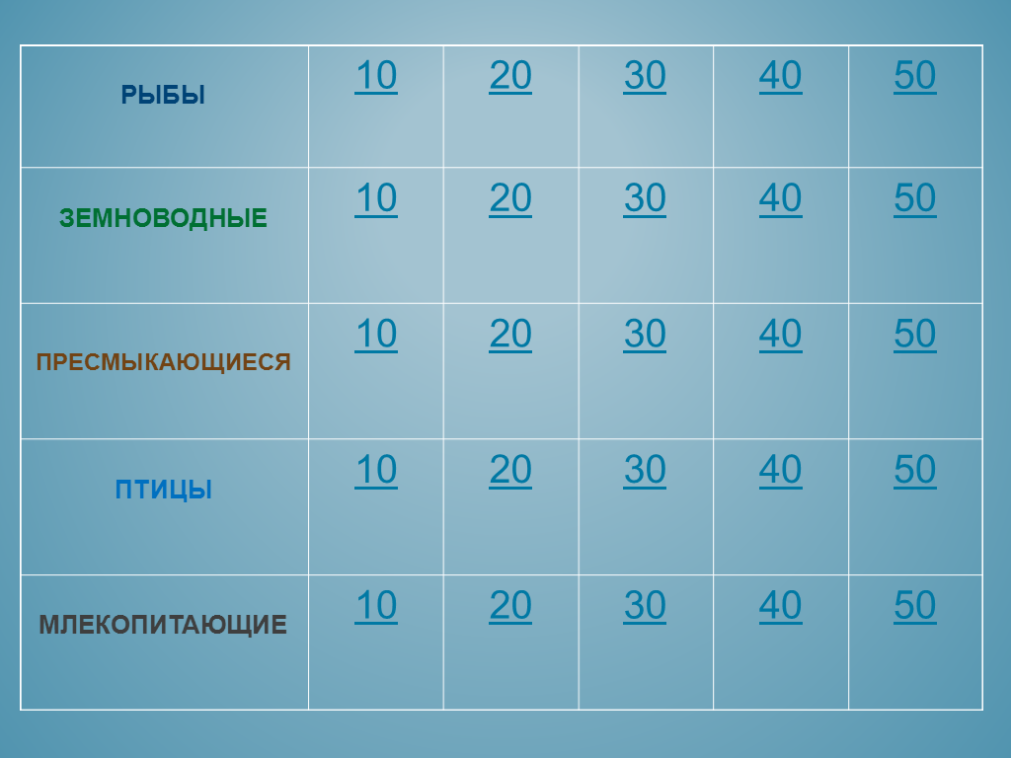
Правила викторины
- В викторине принимают участие три команды, которые, пользуясь приведённой выше схемой, выбирают тему вопроса и его стоимость (можно провести игру на личное первенство, если в классе маленькое количество учащихся).
Необходимый вопрос вызывается нажатием левой кнопки мыши в соответствующей категории. Ответ – щелчок мыши.

Возврат в главное меню –

- Право ответа принадлежит команде (игроку), первой поднявшей руку. В случае верного ответа на счёт команды (игрока) поступает количество баллов, соответствующее стоимости вопроса, и команда (игрок) получает право выбора следующего вопроса. Если команда (игрок) дала (даёт) неправильный ответ, то с её (его) счёта снимается количество баллов, соответствующее стоимости вопроса, а право ответить на этот вопрос переходит к другим командам (игрокам). На подготовку к ответу даётся 1 минута.
В игре встречается вопрос “Кот в мешке”. Этот вопрос должен быть передан любой другой команде (другому игроку).
2.

Рыбы:
10 баллов. Сколько камер в сердце рыб? Как они называются? Ответ: две, предсердие и желудочек.
20 баллов. Где располагается спинной мозг у рыб? Ответ: в спинно-мозговом канале позвоночника.
30 баллов. К каким подклассам относят рыб, изображенных на рисунке? Ответ: А-Лучеперые рыбы, Б- Хрящекостные рыбы, В-Кистепёрые рыбы.
40 баллов. Какие современные рыбы имеют легкие? Ответ: двоякодышащие и кистеперые.
50 баллов. Каковы основные отличия в строении костных рыб по сравнению с хрящевыми? Приведите не менее четырех отличий? Ответ: тело костных рыб покрыто костной чешуёй; имеется жаберная крышка; имеется вырост на спинной стороне пищевода- плавательный пузырь; скелет костный.
Земноводные.
10 баллов. Сколько кругов кровообращения и сколько камер в сердце взрослых земноводных? Ответ: два круга, трехкамерное сердце.

20 баллов. Какие новые отделы позвоночника появились у земноводных по сравнению с рыбами?
Ответ: шейный и крестцовый.

30 баллов. Чем представлен орган слуха земноводных?
Ответ: Внутреннее, среднее ухо и барабанная перепонка.

40 баллов. В каких органах происходит обогащение крови кислородом?
Ответ: в легких и коже.

50 баллов. На какие отряды делят современных земноводных?
Ответ: хвостатые, бесхвостые, безногие.

Пресмыкающиеся:
10 баллов. Какие основные особенности внешнего строения позволили пресмыкающимся освоить наземную среду обитания? Ответ: сухая кожа, покрытая роговыми образованиями.

20 баллов. Сколько кругов кровообращения и сколько камер в сердце пресмыкающихся?
Ответ: два круга, два предсердия и желудочек с неполной перегородкой.

30 баллов. У каких пресмыкающихся отсутствуют конечности?
Ответ: у змей и безногих ящериц.

40 баллов. На какие отряды делится класс Пресмыкающиеся?
Ответ: отряд Чешуйчатые, отряд Черепахи, отряд Крокодилы, отряд Клювоголовые.

50 баллов. Какие наиболее древние пресмыкающиеся известны науке?
Ответ: котилозавры.

Птицы:

10 баллов. Какие особенности внешнего строения позволили птицам освоить воздушную среду обитания?
Ответ: крылья, оперение.

20 баллов.Какие особенности характерны для кожи птицы?
Ответ: тонкая, сухая, лишенная желез (с единственной копчиковой железой).

30 баллов. Какие отделы головного мозга у птиц по сравнению с пресмыкающимися развиты лучше?
Ответ: передний мозг, средний и мозжечок.

40 баллов. Назовите не менее трех признаков птиц, свидетельствующих об их родстве с рептилиями.
Ответ: роговые образования (роговые чешуи на пальцах задних конечностей, роговой покров клюва, перья- видоизмененные роговые чешуи); сухая кожа, практически лишенная желез; клоака.

50 баллов. Рассмотрите рисунки птиц. Кто среди них является птицей осёдлой, кочующей, перелетной?
Ответ: оседлая - синица; кочующая - снегирь ; перелетная – дрофа.

Млекопитающие:

10 баллов. (Кот в мешке). Перечислите роговые образования кожи млекопитающих.
Ответ: волосы, иглы, ногти, когти, чешуи, рога и копыта.

20 баллов. На какие два подкласса разделены млекопитающие?
Ответ: Первозвери и Звери.

30 баллов. От каких рептилий произошли млекопитающие?
Ответ: от зверозубых рептилий.

40 баллов. Чем отличается передний мозг кролика и собаки? Почему?
Ответ: у собаки и других представителей отряда Хищные большие полушария имеют борозды и извилины, увеличивающие поверхность коры. Отсюда более сложное поведение.

50 баллов. Какие приспособления к сезонным изменениям среды имеют млекопитающие? Приведите не менее четырёх примеров.
Ответ: линяют и обрастают густым мехом; впадают в спячку; делают запас кормов и накапливают жир; мигрируют на другие территории.

По окончании игры можно поставить музыку (фильм со слайдами животных) для релаксации, пока учитель считает баллы команд (участников) - я использую созданный мною фильм «Животные Красной книги Саратовской области».
Итог урока, объявление победителей, выставление оценок (критерии оценок учитель выбирает сам).

Источники:
- Агафонова И.Б. Биология животных. Материалы для подготовки к единому государственному экзамену. Учебное пособие. Москва, издательство «Дрофа» 2010 г.
- Гуленков С.И. Биология.Многообразие живых организмов. 7 класс: тестовые задания. Москва, издательство «Дрофа» 2007.
- Пименов А.В. Дидактические материалы к разделу «Животные». 7-8 классы. Москва, издательство «Энас» 2003 г.

Таблица для выставления баллов.

Команда №1 | Команда №2 | Команда №3

